Nama : Amanda Aulia

NPM : 21083010048

Kelas : Sistem Operasi (A)

Tugas 3

Manipulasi Hak Akses Berkas

1. Hak Akses
2. Melihat Hak Akses
3. Membuat file

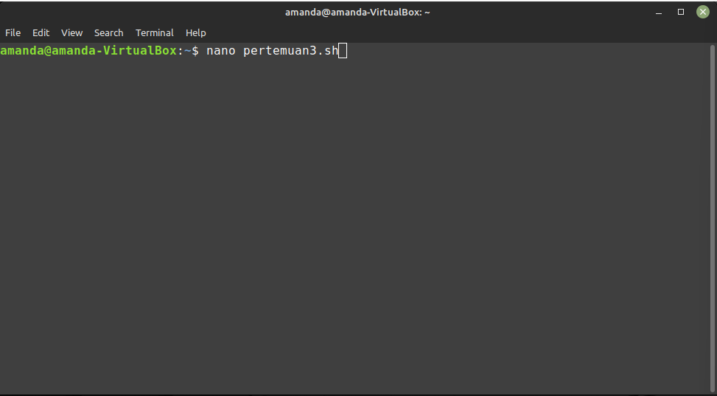

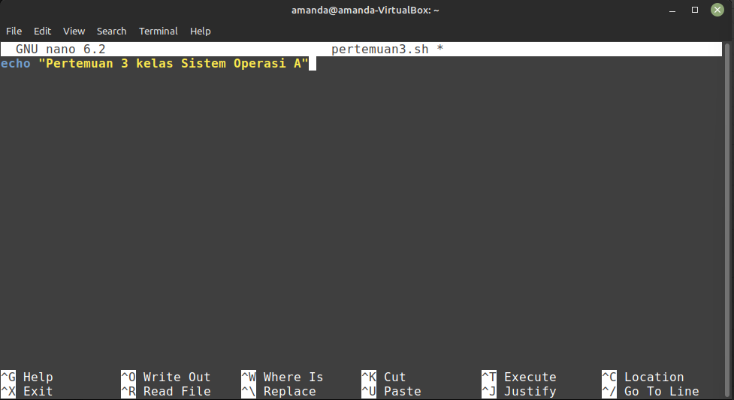

1. Menjalankan perintah ls –l

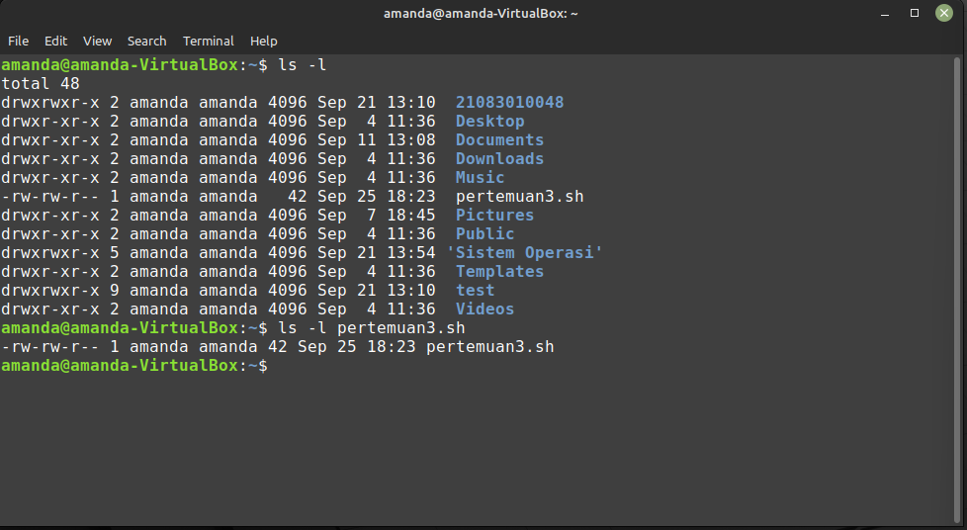

Perintah ls –l adalah perintah untuk memunculkan hak akses pada semua isi folder dan perintah ls –l nama_file untuk memunculkan hak akses pada file tersebut.

Pada gambar diatas dapat dilihat hasil berupa –rw-rw-r—1 amanda amanda 42 Sep 25 18:23 pertemuan3.sh memiliki keterangan sebagai berikut:

-rw-rw-r-- : jenis dari sutu berkas dan hak akses dari file (-) atau direktori (d)

1 : jumlah entri dari file atau direktori

amanda : user pemilik file atau direktori

amanda : group pemilik file atau direktori

42 : ukuran dari suatu file atau direktori dalam satuan byte

Sep 25 18:23 : tanggal dan waktu dari file atau direktori tersebut diubah

Pertemuan3.sh : nama file atau direktori

* Struktur Hak Akses

- - - - - - - - - -

Keterangan:

- : jenis berkas

- : regular file

b : block special fie

c : character special file

d : directory

- - - : owner permission atau hak akses yang dimiliki oleh user pemilik berkas

- - - : group permission atau hak akses yang dimiliki oleh group pemilik berkas

- - - : other permission atau hak akses yang dimiliki oleh selain user dan group dari pemilik berkas

* Jenis dan Fungsi Hak Akses
* File :

r (read) : melihat isi file

w (write) : mengubah file

x (execute) : mengeksekusi file

* Direktori :

r (read) : menampilkan daftar file yang terdapat pada direktori

w (write) : membuat dan menghapus file yang ada di dalam direktori

x (execute) : mengakes direktori

* Notasi Binary

|  |  |
| --- | --- |
| Value | Means |
| 0 | - - - |
| 1 | - - x |
| 2 | - w - |
| 3 | - w x |
| 4 | r - - |
| 5 | r - x |
| 6 | r w - |
| 7 | r w x |

* Contoh

- r w – r w – r - -

- : regular file

r w - : 6

r w - : 6

r - - : 4

1. Membaca file

Membaca file dapat dilakukan dengan menggunakan perintah cat nama_file atau nano nama_file.

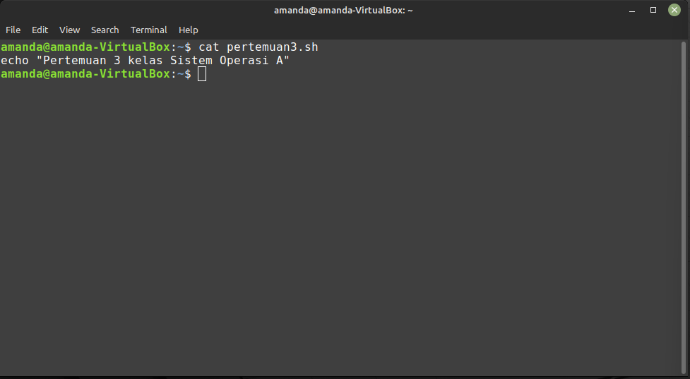





1. Mengubah file

Mengubah file dalam text file dapat dilakukan dengan menggunakan perintah nano dan mengubah isi dari file yang ingin diubah lalu disimpan dengan nama file yang sama.

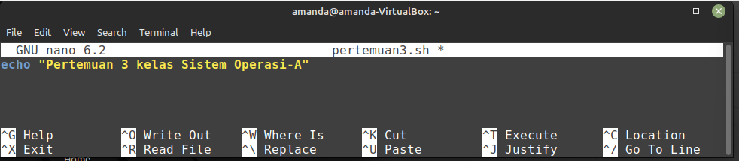

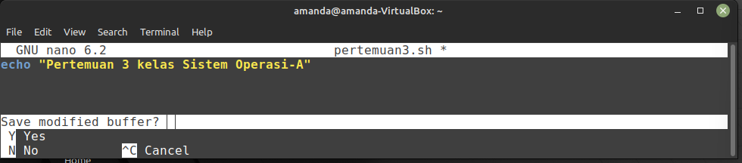

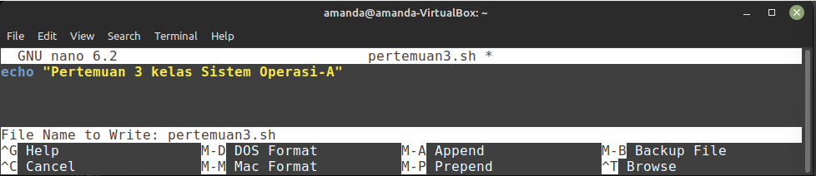

1. Mengeksekusi file

Mengeksekusi file dapat dilakukan dengan menjalankan perintah ./nama_file

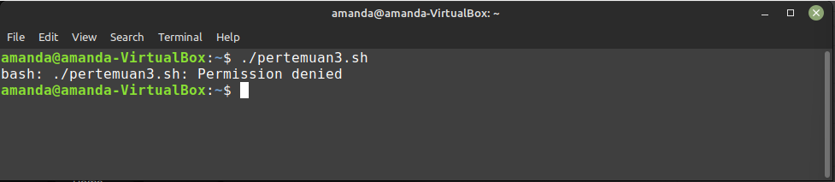

Pada gambar diatas file pertemuan3.sh dimiliki user amanda dan juga group amanda lalu file tersebut dieksekusi oleh user dan group yang sama dengaan kepemilikan file tetapi tidak bias diexecute karena pada file belum memiliki hak akses execute pada user dan group permission.

1. Mengubah hak akses

Mengubah dengan menjalankan perintah chmod nilai_notasi_binary nama_file seperti chmod 774 pertemuan3.sh

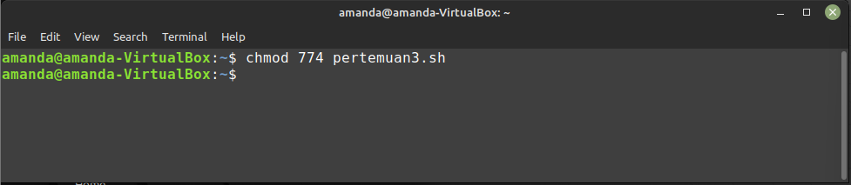

Pada gambar diatas nilai notasi binary pada chmod

* Digit pertama pada gambar di atas yaitu 7 menjelaskan hak akses untuk owner permission bernilai 7 yiatu rwx
* Digit kedua pada gambar diatas yaitu 7 menjelaskan hak akses untuk group permission bernilai 7 yaitu rwx
* Digit ketiga pada gambar diatas yaitu 4 menjelaskan hak akses untuk other permission bernilai 4 yaitu r—

Setelah diubah hak aksesnya file pertemuan3.sh yang miliki hak akses – r w – r w – r - - berubah menjadi – r w x r w x r - -

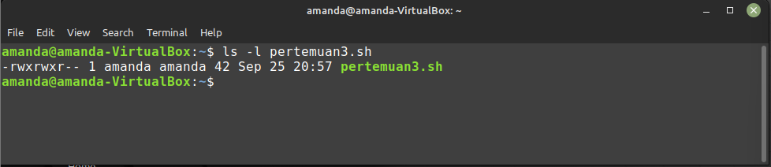

1. User dan Group
2. Management User
3. Membuat user baru dilakukan dengan menjalankan perintah sudo addusser username_user_baru.

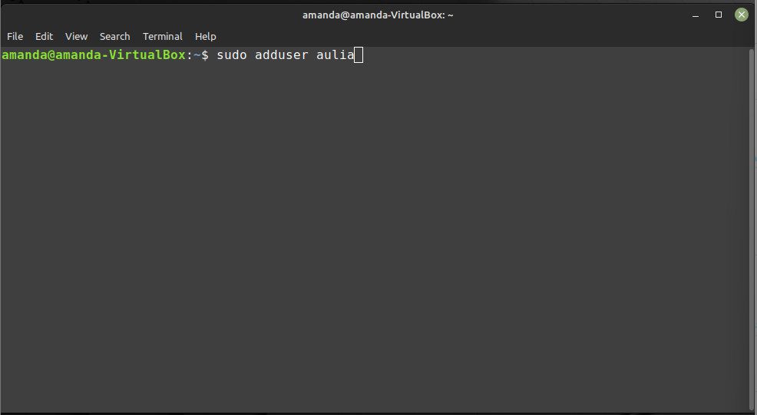

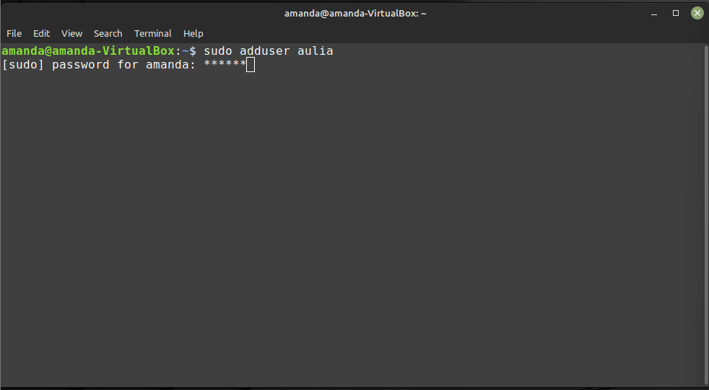

Pada gambar diatas ketika membuat user baru dengan perintah sudo otomatis memerlukan password dari user utama

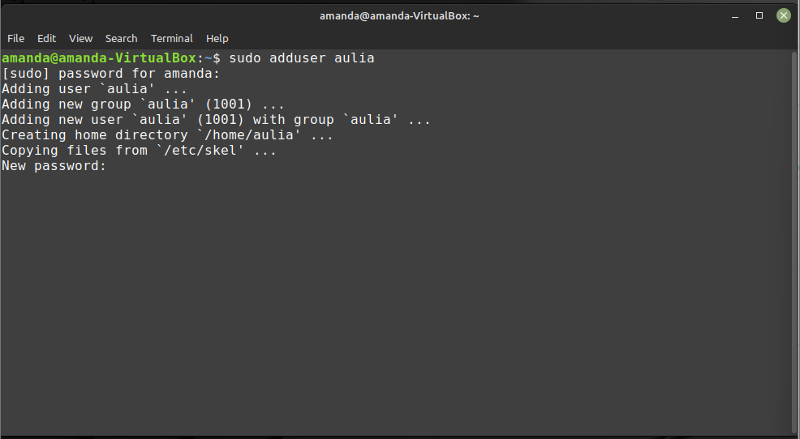

Membuat password untuk user baru yaitu aulia

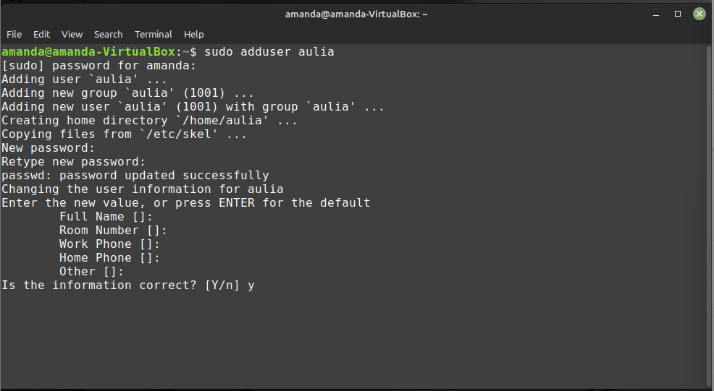

Pada gambar di atas menambahkan informasi untuk user baru yaitu aulia. Tahap ini dapat dilewati dengan cara mengklik Enter pada keyboard.

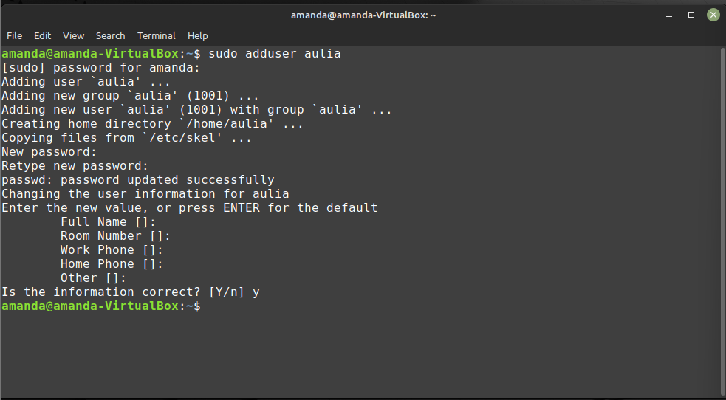

Pembuatan user baru (aulia) telah berhasil

1. Berpindah user dapat dilakukan dengan menjalankan perintah su nama_user_lain

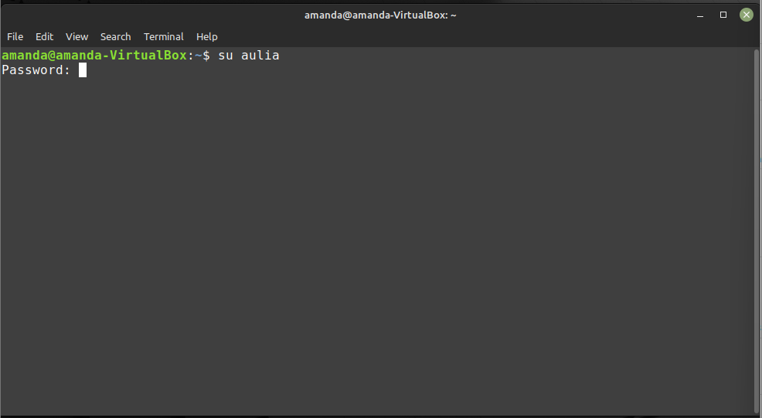

Pada gambar di atas setelah menjalankan perintah su aulia selanjutnya akan diminta memasukkan password user lain yaitu password user aulia.

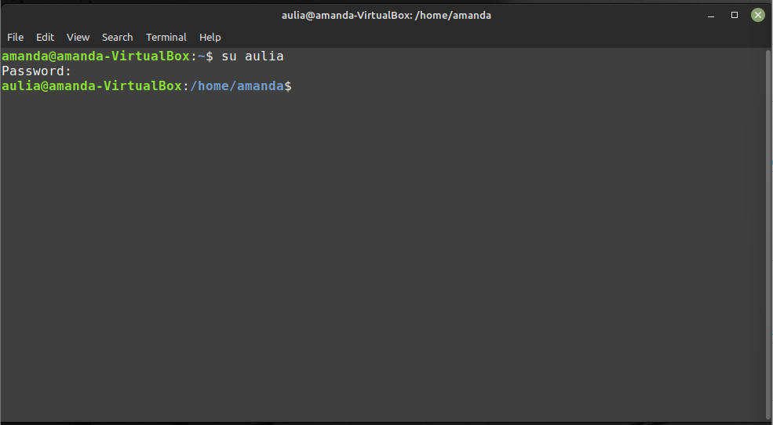

Pada gambar di atas dapat dilihat perpindahan dari user utama ke user lain telah berhasil dilakukan yang sebelumnya yaitu amanda@amanda-VirtualBox mrnjadi aulia@amanda-VirtualBox.

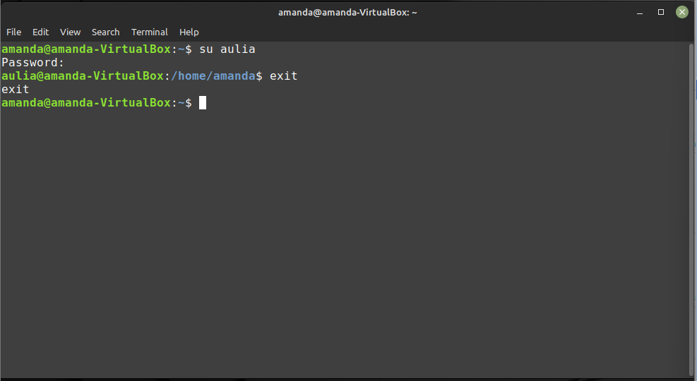

Untuk keluar dari user lain yaitu aulia dan kembali ke user utama yaitu amaanda dapat dilakukan dengan mengetikkan perintah exit. Pada gambar diatas perpindahan ke user utama telah berhasil dilakukan yang sebelumnya aulia@amanda-VirtualBox menjadi amanda@amanda-VirtualBox.

1. Management group
2. Membuat group dengan menjalankan perintah sudo addgroup nama_group

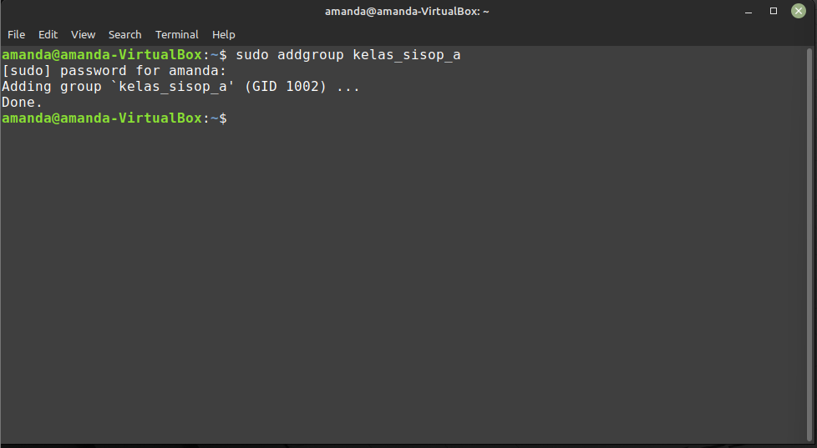

Pada gambar di atas setelah kita membuat group baru akan diminta password user amanda untuk verifikasi

1. Memasukkan user ke dalam grup dilakukan dengan menjalankan perintah sudo adduser nama_user nama_group

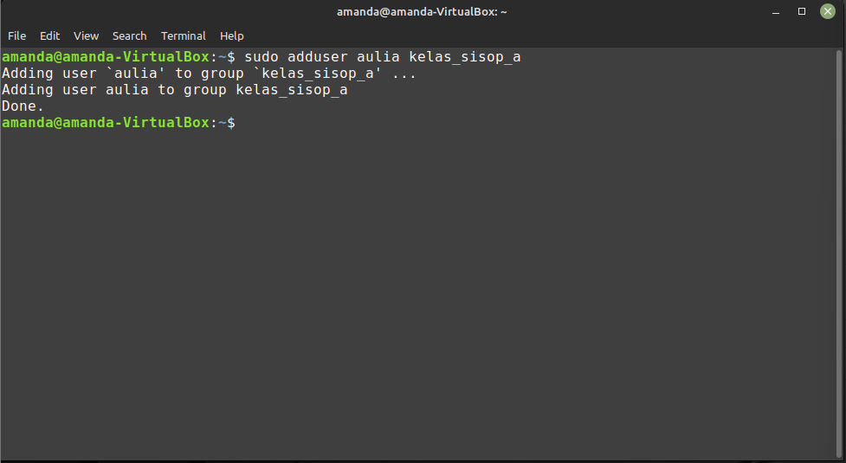

1. Untuk memeriksa group dari user dilakukan dengan menjalankan perintah groups nama_user

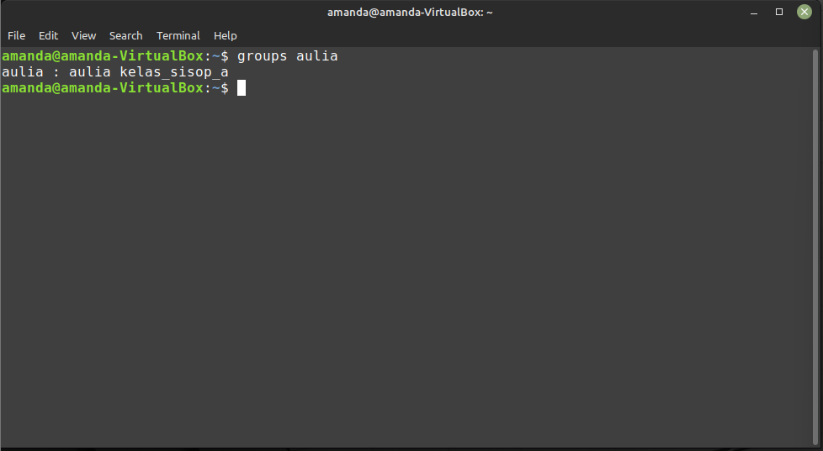

1. Mengubah Owner Group pada sebuah file
2. Mengubah file atau direktroi owner dengan menjalankan perintah chown atau change owner yaitu sudo chown nama_user_lain nama_file

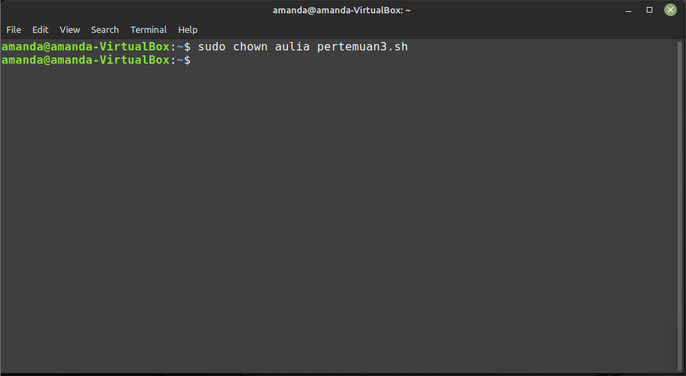

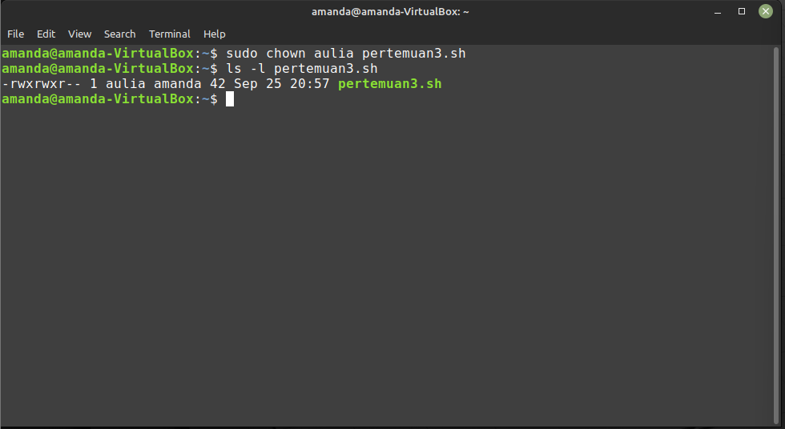

Pada gambar diatas memeriksa informasi user ke pemilik file setelah diubah, kepemilikan yang sebelumnya milik amanda diubah menjadi aulia

1. Menngubah file atau direktori group dengan menjalankan perintah chgrp atau change group yaitu sudo chgrp nama_user_lain nama_file

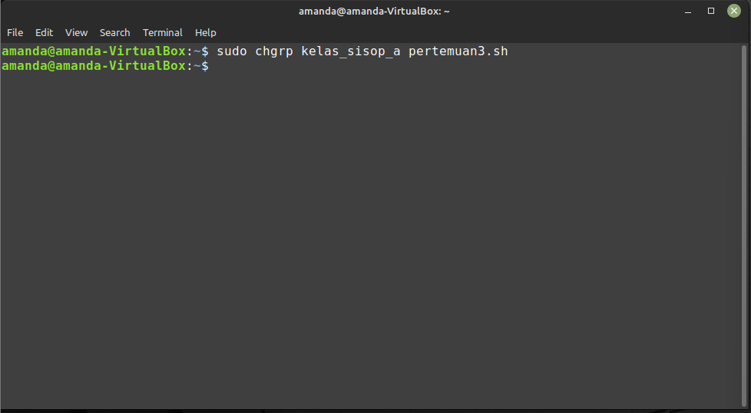

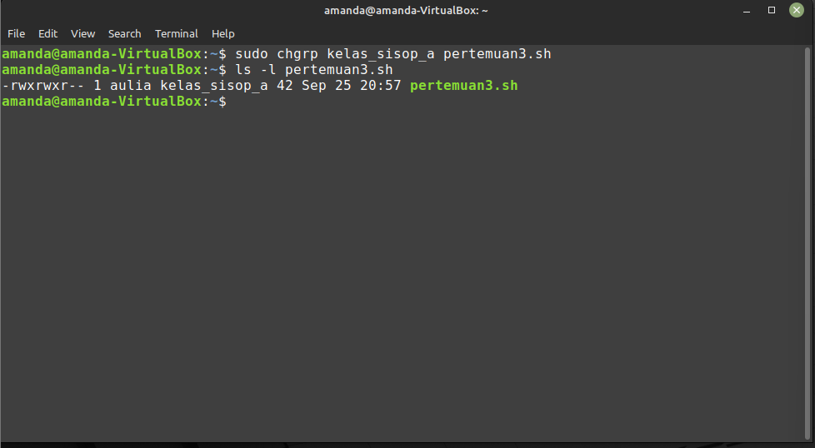

Pada gambar di atas kepemilikan file yang sebelumnya dimiliki oleh group amanda berhasil diubah menjadi group kelas_sisop_a

1. Menghapus user dan group
2. Menghapus user dengan menjalankan perintah sudo deluser -remove-home aulia

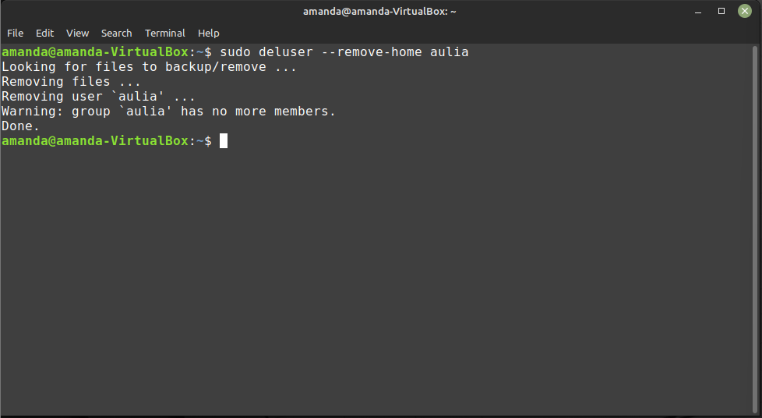

1. Mengahapus group dengan menjalankan perintah sudo delgroup kelas_sisop_a

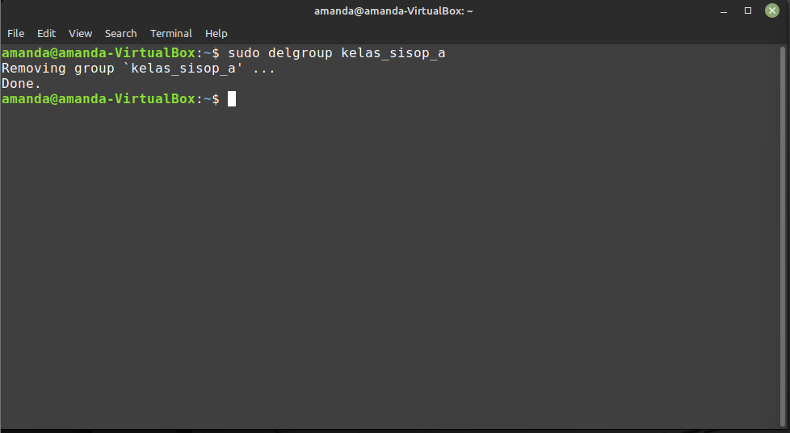

1. Soal Latihan
2. Membuat 2 user baru

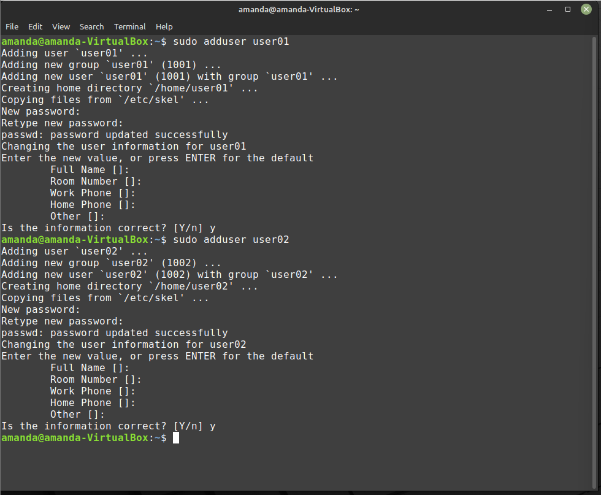

Pada gambar di atas dibuat 2 user baru yaitu user01 merupakan username user pertama dan user02 merupakan username user kedua

1. Membuat file

Membuat sebuah file (.txt) dari user pertama (user01).

1. Berpindah dari user utama ke user pertama yaitu user01

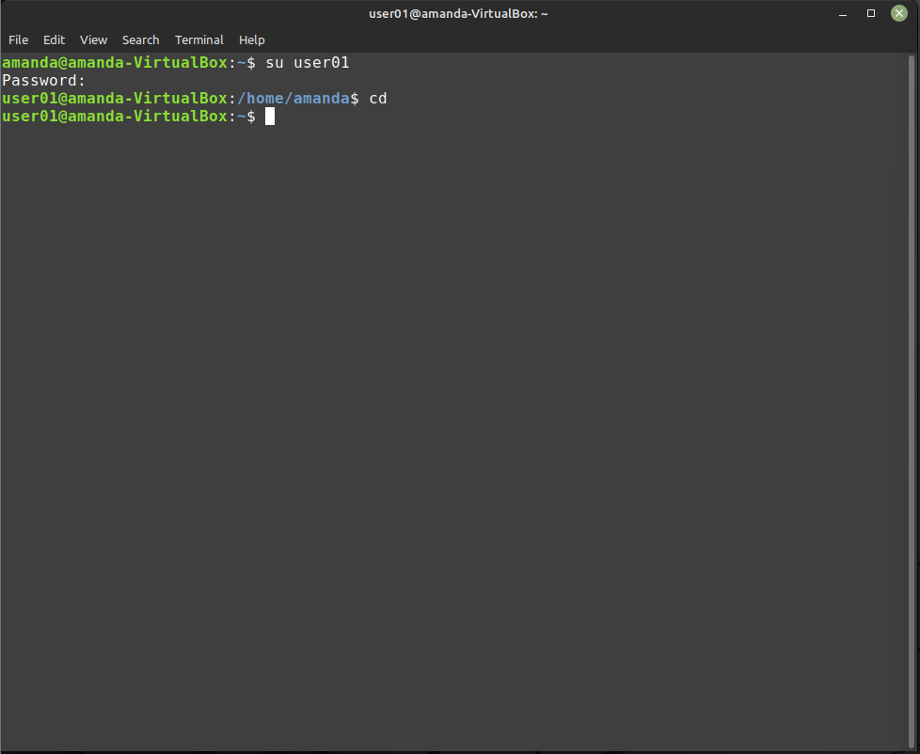

1. Membuat file dengan nama test.txt

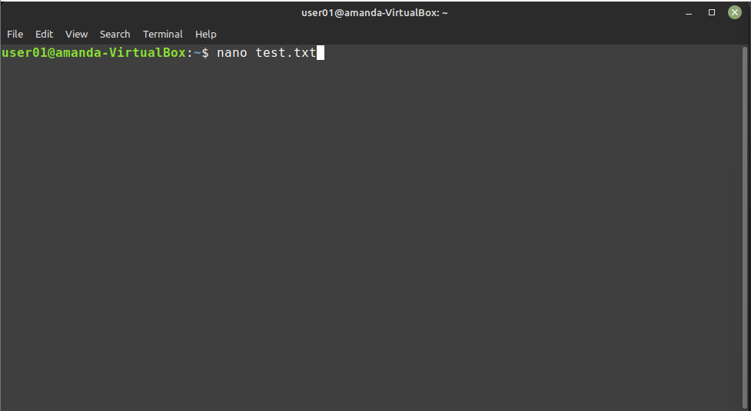

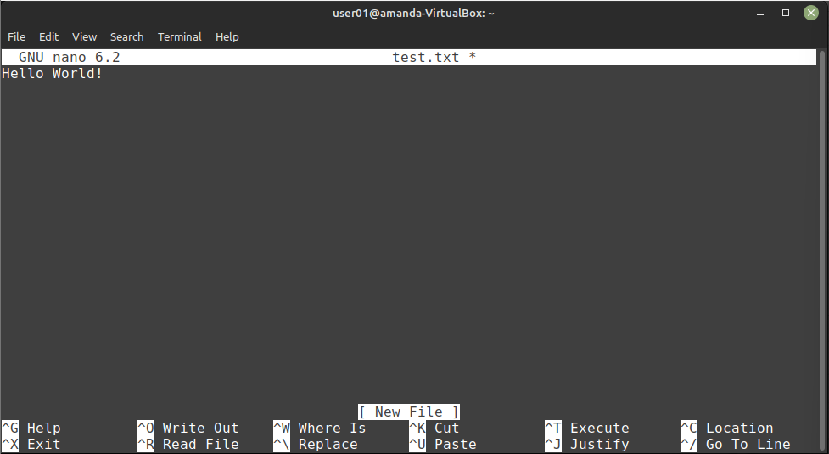

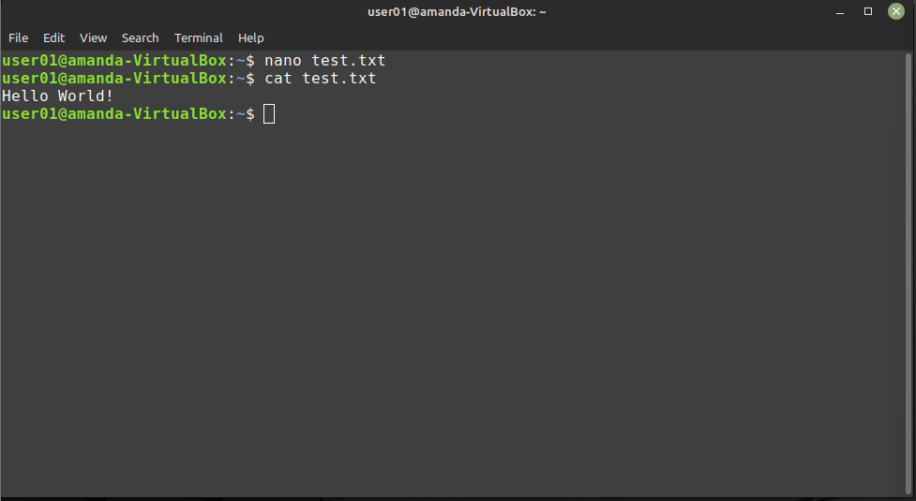

1. Memeriksa informasi file

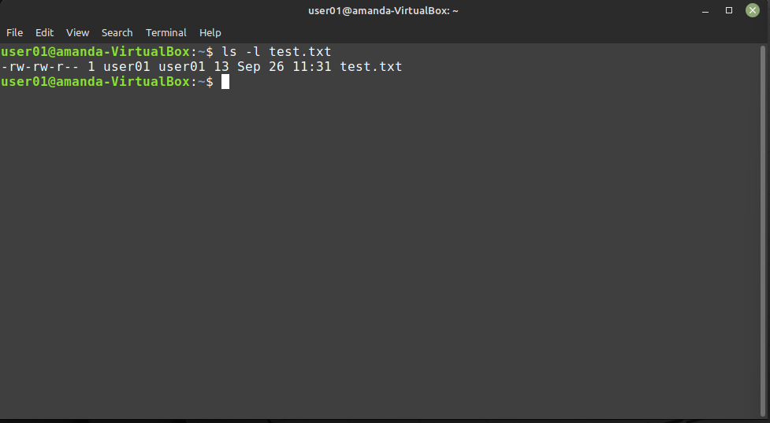

Pada gambar di atas file test.txt memiliki hak akses - r w – r w – r - - yang merupakan bawaan hak akses dari suatu file sehingga sudah memenuhi ketentuan soal latihan berkas (.txt) bias dibaca dan diedit oleh user pertama yaitu user01 (owner permission: rw-) dan user kedua hanya bisa membaca berkas (other permission: r - -)

1. Read dan write file oleh user pertama yaitu user01
2. Read dilakukan dengan menjalankan perintah cat menjadi cat test.txt

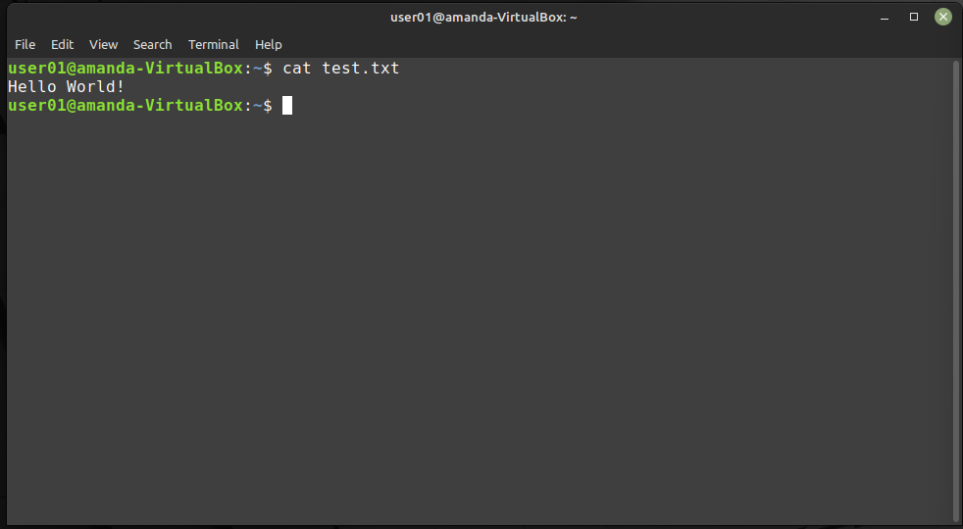

Read dilakukan dengan menjalankan perintah nano menjadi nano test.txt

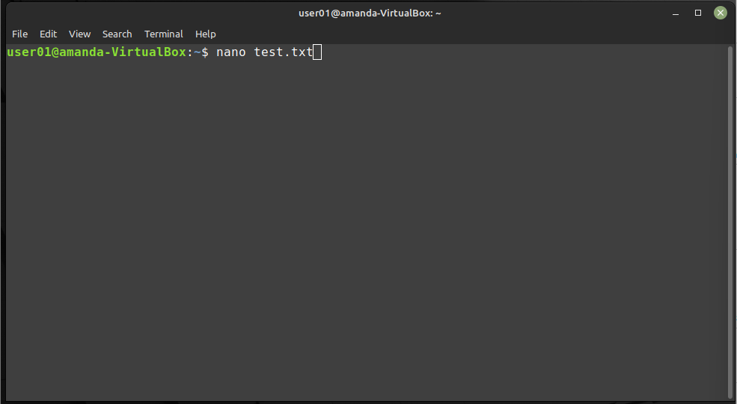



1. Write dikakukan dengan menjalankan perintah nano test.txt dan mengubah isi file dan menyimpannya dengan format nama yang sama.

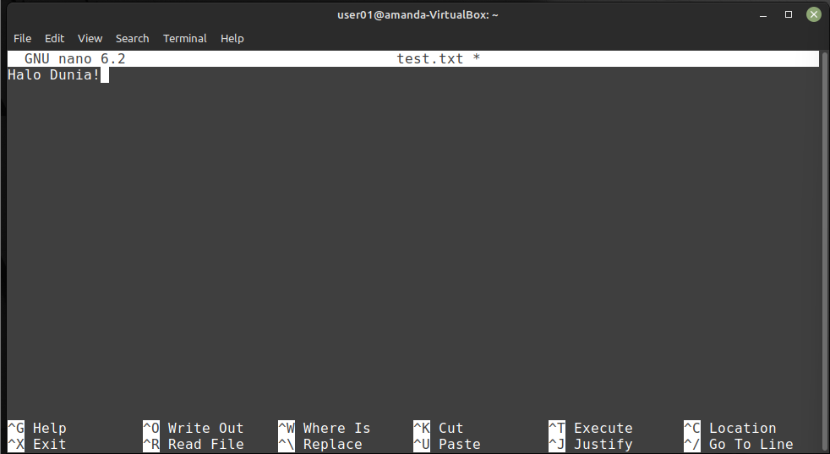

Pada gambar di atas isi file yang awalnya Hello World! diubah menjadi Halo Dunia!

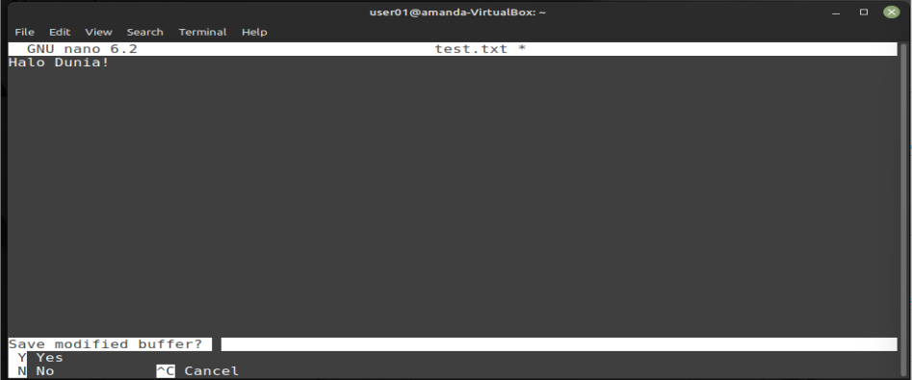

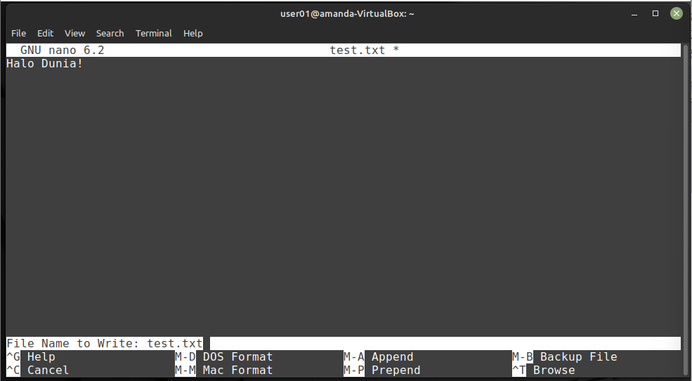

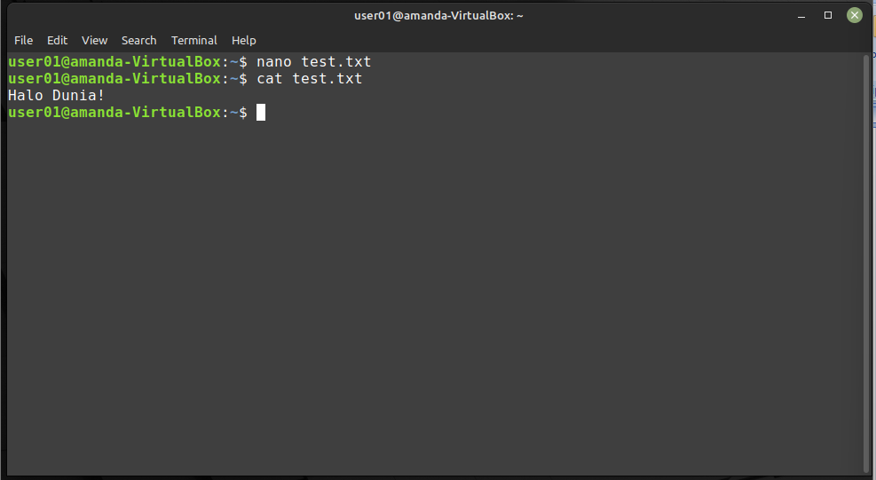

Pada gambar di atas adalah isi file setelah diubah menjadi Halo Dunia!

1. Read file oleh user kedua yaitu user02 dikakukan percobaan read dan write oleh user lain yaitu user02

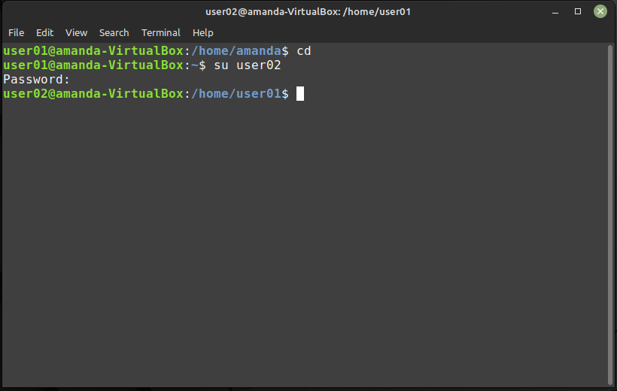

Pada gambar di atas pindah ke user02

1. Read dilakukan dengan menjalankan perintah cat test.txt

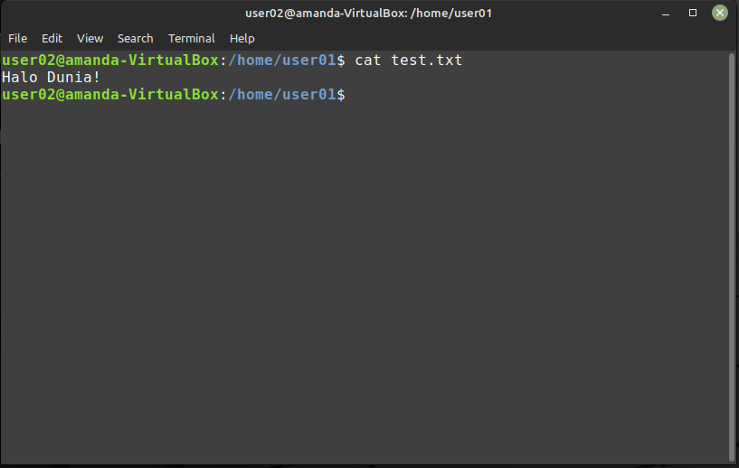

Read dilakukan dengan menjalankan perintah nano test.txt

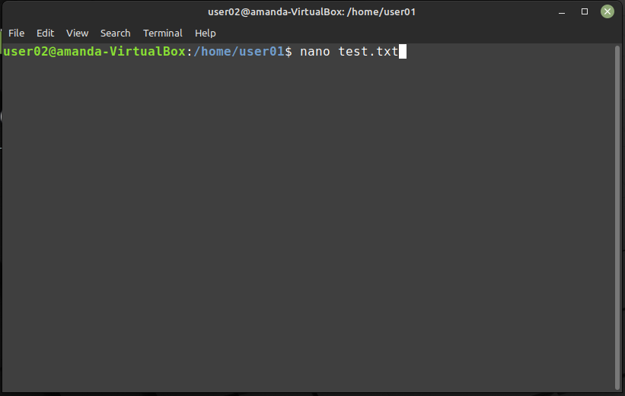

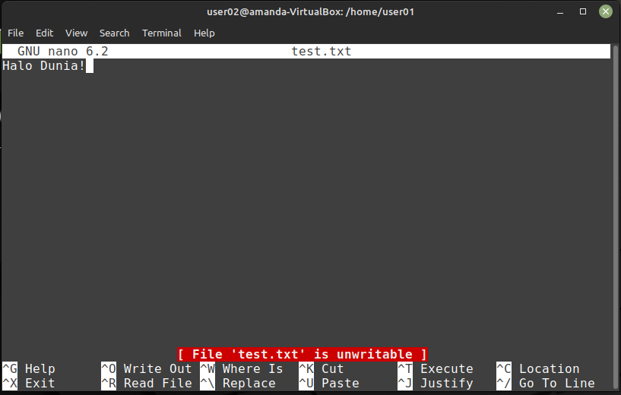

1. Write dilakukan dengan menjalankan perintah nano test.txt





Pada gambar di atas terdapat keterangan [ File ‘test.txt’ is unwriteable ] yang diartikan bahwa file test.txt tidak bisa diubah oleh user02 karena hak akses berkas untuk other permission adalah read only atau hanya membaca (r - -)